سلام

پوزش از بابت ناکامل بودن تمارین

در بخش اول برای محاسبه x و y هرچه تلاش کردم y به درستی محاسبه نشد.

لذا از رسم نمودار بازماندم.

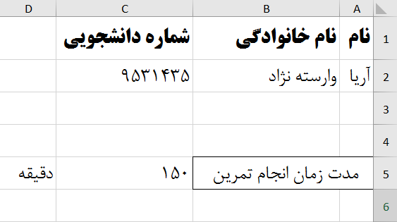

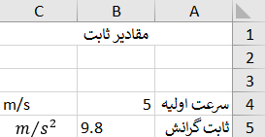

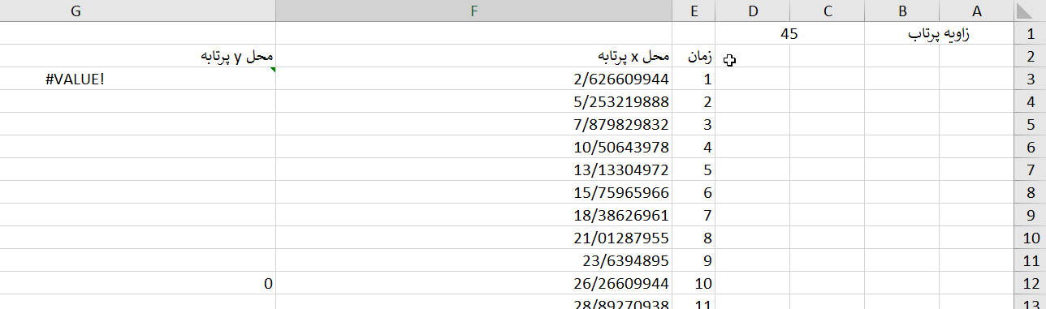

در بخش دوم مراحل به خوبی پیش رفت ولی تعداد تکرار رو همیشه 0 بدست می آورد.

هرچه جست و جو هم کردم درست نشد که نشد.



